

**لمزيد من الشروح**

**والنقاش العلمي**

**زورو قروب التميز في التقويم والتعليم**

**د/ فواز**



شرح وتفسير نماذج استمارات التشكيلات المدرسية لمشرف الادارة المدرسية   
في مكة المكرمة   
 أ. ماجد الغامدي





توثيق الجهود والإنجازات الإدارية والتربوية التي تسهم في تطوير البيئة التعليمية وتحقيق الأهداف المدرسية بكفاءة وفاعلية.

الهدف من الملف



الرؤيـــــة



الرسالـــــة

إتاحة التعليم للجميع ورفع جودة عملياته ومخرجاته؛ وتطوير بيئة تعليمية محفزة على الإبداع والابتكار لتلبية متطلبات التنمية؛ وتحسين حوكمة نظام التعليم وتطوير مهارات وقدرات منسوبيه، وتزويد المتعلمين بالقيم والمهارات اللازمة ليصبحوا مواطنين صالحين، مدركين لمسؤولياتهم تجاه الأسرة والمجتمع والوطن.

تعليم متميز عالي الجودة بكوادر تعليمية مؤهلة لبناء مواطن معتز بقيمه الوطنية ومنافس عالمياً.



السيرة الذاتية

|  |  |  |  |  |
| --- | --- | --- | --- | --- |
| البيانات الشخصية | | | | |
| الاسم |  | | | |
| الهوية |  | | | |
| تاريخ الميلاد |  | الهاتف | |  |
| البريد الإلكتروني |  | | | |
| البيانات العلمية | | | | |
| المؤهل |  | التخصص |  | |
| التقدير |  | تاريخه |  | |
| مسمى الوظيفة |  | الدرجة |  | |
| المرحلة |  | تاريخ المباشرة |  | |
| الرخصة المهنية | | | | |
|  | | | | |

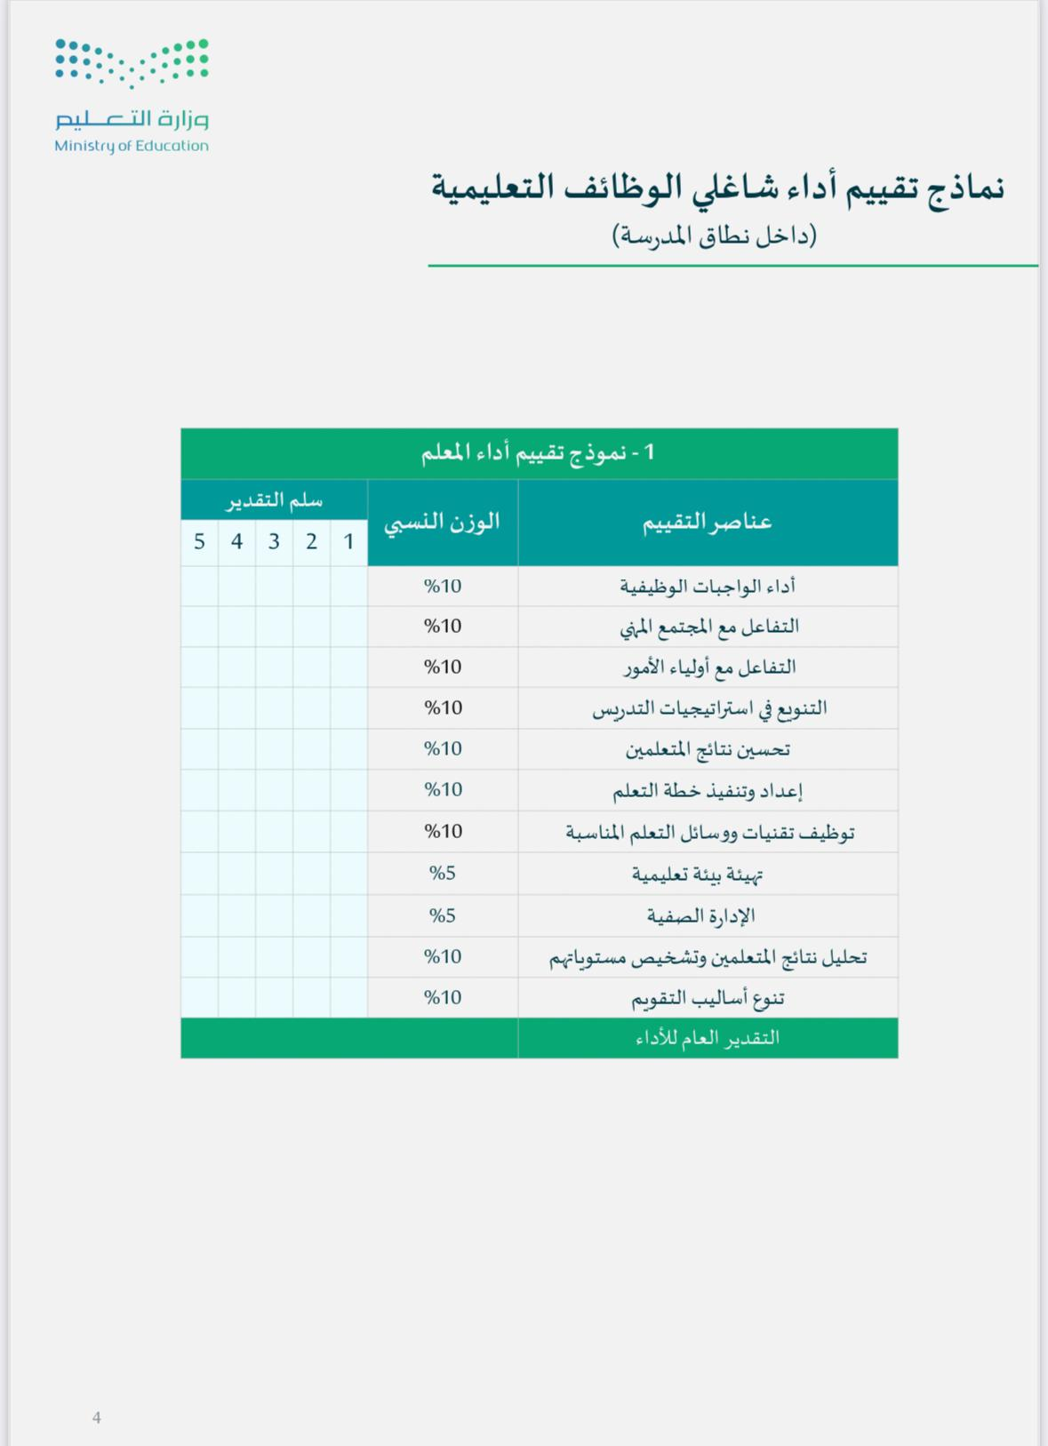



توثيق شواهد الأداء

|  |  |
| --- | --- |
| أداء الواجبات الوظيفية | 10% |
| يطبق الأنظمة وقواعد السلوك الوظيفية وأخلاقيات بيئة التعلم، كما يعزز الانتماء والولاء للوطن، والقيم الوطنية، ويحافظ على خصوصية المعلومات المهنية وحماية البيانات والمعلومات التي تتعلق بالعمل أو الأنشطة المهنية من الوصول غير المصرح به والامتثال للقوانين واللوائح وسياسات واجراءات العمل التي تتوافق مع القوانين واللوائح المحلية والدولية. | |

|  |  |
| --- | --- |
| الوصف | الشاهد |
|  |  |



توثيق شواهد الأداء

|  |  |
| --- | --- |
| التفاعل مع المجتمع المهني | 10% |
| المشاركة الفعالة في مجتمعات وشبكات التعليم تسهم في تبادل المعرفة وتطوير المهارات المهنية ، وتعزيز أفضل الممارسات التعليمية. يشمل ذلك:   * التعلم المستمر من خلال التطوير المهني وورش العمل، والدورات والمؤتمرات. * التعاون والتواصل لبناء شبكات مهنية، تبادل الأفكار، ومواجهة التحديات التعليمية. * الإسهام في التطوير عبر الأبحاث تطوير المناهج، ودعم السياسات التعليمية. * الإرشاد والتوجيه بدعم المعلمين الجدد ومشاركة الخبرات * التفكير الذاتي لتحسين الممارسات وبناء بيئة تعليمية تعزز التعلم المستمر والتطوير. | |

|  |  |
| --- | --- |
| الوصف | الشاهد |
|  |  |



توثيق شواهد الأداء

|  |  |
| --- | --- |
| التفاعل مع أولياء الأمور | 10% |
| المساهمة في دعم وتحقيق بيئة تعليمية فعالة لتحسين التحصيل الدراسي للطلبة وتعزيز تجربتهم لدعم التطور التعليمي والشخصي لهم و يتضمن تفعيل قنوات اتصال فعالة مع أولياء الأمور المناقشة تقدم الطلبة والتحديات التي قد تواجههم، وتشجيع أولياء الأمور على المشاركة في العملية التعليمية، مثل المساعدة في الواجبات المنزلية وتوفير بيئة داعمة والتواصل المستمر مع أولياء الأمور باستخدام أساليب إيجابية لمناقشة التقدم العلمي والاجتماعي للمتعلمين وخطط التطوير المستقبلية للطلبة وإيجاد حلول مشتركة والاستجابة والاستماع إلى مخاوف أولياء الأمور والعمل بشكل تعاوني لمعالجتها. | |

|  |  |
| --- | --- |
| الوصف | الشاهد |
|  |  |



توثيق شواهد الأداء

|  |  |
| --- | --- |
| التنويع في استراتيجيات التدريس | 10% |
| يُظهر مهارة استثنائية في الجمع بين الشرح النظري والتطبيق العملي، مما يحفز المتعلمين ويُشركهم بفاعلية في عملية التعلم، ويكيف استراتيجيات التدريس بشكل فردي بناءً على احتياجات كل طالب مما يضمن تحسين مستوى التعلم الشخصي. | |

|  |  |
| --- | --- |
| الوصف | الشاهد |
|  |  |



توثيق شواهد الأداء

|  |  |
| --- | --- |
| تحسين نتائج المتعلمين | 10% |
| يقدم دعمًا استباقيًا و مخصصًا لكل متعلم بناءً على احتياجاته الفردية ويستخدم استراتيجيات متعددة لتحسين الأداء ويظهر تميزا في تطبيق استراتيجيات تقويمية مبتكرة ومتنوعة تساهم في تحقيق نتائج استثنائية ويعدل الخطط بشكل فوري عند الحاجة. | |

|  |  |
| --- | --- |
| الوصف | الشاهد |
|  |  |



توثيق شواهد الأداء

|  |  |
| --- | --- |
| إعداد وتنفيذ خطة التعلم | 10% |
| يقوم بإعداد خطة تعلم تتضمن أهداف تعليمية واضحة ومحددة وقابلة للقياس تراعي الفروق الفردية بين المتعلمين ويكيفها وفق احتياجات جميع المتعلمين ويستخدم أساليب تدريس مبتكرة ومتنوعة، مع مراعاة أساليب التعلم واستخدام مواد تعليمية تفاعلية لتعزز فهم المتعلمين. | |

|  |  |
| --- | --- |
| الوصف | الشاهد |
|  |  |



توثيق شواهد الأداء

|  |  |
| --- | --- |
| توظيف تقنيات ووسائل التعلم المناسبة. | 10% |
| يستخدم جميع التقنيات والوسائل التعليمية المتوفرة بالمدرسة ويُظهر مهارة استثنائية في دمج التقنيات الحديثة بشكل سلس في الدروس، مع تحسين تفاعل المتعلمين واستيعابهم للمحتوى يستخدم الأدوات التقنية بفعالية لتحفيز المتعلمين. | |

|  |  |
| --- | --- |
| الوصف | الشاهد |
|  |  |



توثيق شواهد الأداء

|  |  |
| --- | --- |
| تهيئة بيئة تعليمية. | 5% |
| بهين بيئة تعليمية آمنة معززة ومحفزة للتعليم ، تستدعي خبرات المتعلمين، وتنمي مهاراتهم لتقديم معارف جديدة تستند على الدروس السابقة. | |

|  |  |
| --- | --- |
| الوصف | الشاهد |
|  |  |



توثيق شواهد الأداء

|  |  |
| --- | --- |
| الإدارة الصفية | 5% |
| يدير الصف بكفاءة عالية بني علاقات ايجابية مع المتعلمين ويشجع التفاعل بين الأقران ويوفر بيئة صفية محفزة تستثير المعرفة. ويمتلك القدرة على التعامل مع الطلبة وفق احتياجاتهم. | |

|  |  |
| --- | --- |
| الوصف | الشاهد |
|  |  |



توثيق شواهد الأداء

|  |  |
| --- | --- |
| تحليل نتائج المتعلمين وتشخيص مستوياتهم. | 10% |
| يجري تحليلا متقدما لنتائج المتعلمين باستخدام تقنيات تحليل البيانات المتقدمة لتحديد التوجهات الفردية والجماعية. يقدم تشخيصا دقيقا وشاملا المستويات المتعلمين ويستخدم التحليل لتقديم خطط تطوير فردية مخصصة، ويعمل على تحسين مستمر لأساليب تحليل النتائج وتشخيص المستويات. | |

|  |  |
| --- | --- |
| الوصف | الشاهد |
|  |  |



توثيق شواهد الأداء

|  |  |
| --- | --- |
| تنوع أساليب التقويم | 10% |
| يستخدم أساليب وأدوات تقييم مناسبة لرفع مستوى التحصيل وتوظيفها في تحسين عملية التعليم . استخدام أساليب تقييم تساعد على قياس مدى تحقق أهداف العملية التعليمية وقياس تقدم التعلم واصدار أحكام عن مستويات الطلبة. | |

|  |  |
| --- | --- |
| الوصف | الشاهد |
|  |  |



خطة تحسين فجوة الأداء

|  |  |  |  |  |
| --- | --- | --- | --- | --- |
| أولاً: البيانات الأساسية لشاغل الوظيفة التعليمية | | | | |
| الاسم |  | جهة العمل |  | |
| الإدارة |  | المسمى الوظيفي |  | |
| التخصص |  | المدير المباشر |  |
| العام الدراسي |  | الفترة الزمنية |  | |

|  |  |  |  |  |  |  |  |  |  |  |  |  |  |  |
| --- | --- | --- | --- | --- | --- | --- | --- | --- | --- | --- | --- | --- | --- | --- |
| ثانياً: الخطة التحسينية  يتم تحديد كل معيار من المعايير في نموذج أداء التقييم لشاغل الوظيفة التعليمية وتعد له خطة تطوير خاصة به تشمل ما يلي: | | | | | | | | | | | | | | |
| 1. تحديد الفجوة | | | | | | | | | | | | | | |
| المعيار المستهدف تطويره | | | 1 | | 2 | | | | 3 | | 4 | | 5 | |
|  | | |  | |  | | | |  | |  | |  | |
| 1. تحليل مستوى الأداء الحالي | | | | | | | | | | | | | | |
| درجة التمكن من الأداء حاليًا | | | أسباب الحصول على هذه الدرجة | | | | نقاط القوة | | | | الجوانب التي بحاجة للتحسين | | | |
|  | | |  | | | |  | | | |  | | | |
| 1. خطة العمل لإنجاز عملية التحسين للأداء | | | | | | | | | | | | | | |
| الخطة الإجرائية | | | | متطلبات التنفيذ | | فريق العمل | | | | الشركاء | التقويم | | | |
| م | الخطوات الإجرائية | زمن التنفيذ | | الاحتياجات | | المكلف | | المسؤول | | المساند | مؤشر الأداء | شواهد الإنجاز | | الحالة |
|  |  |  | |  | |  | |  | |  |  |  | |  |
|  |  |  | |  | |  | |  | |  |  |  | |  |
|  |  |  | |  | |  | |  | |  |  |  | |  |
|  |  |  | |  | |  | |  | |  |  |  | |  |
|  |  |  | |  | |  | |  | |  |  |  | |  |

